3.2 动物生命活动的调节
1概述人体神经调节的结构基础和调节过程
2说明神经冲动的产生和传导
3概述人脑的高级功能
4描述动物激素的调节
5探讨动物激素在生产中的应用
1（2012重庆）5.下列有关生理现象的叙述，正确的是
A.被阉割的动物血液中促性腺激素含量将降低
B.寒冷刺激皮肤引起皮肤血管收缩是条件反射
C.某人眼球被意外撞击，产生金星四溅的感觉是非条件反射
D.叩击膝盖下的韧带，小腿前踢过程中有化学物质传递信息
- 【解析】将动物的性腺摘除（阉割）后，动物无法分泌性激素，会反馈性地使动物体内的促性腺激素释放激素和促性腺激素的含量上升，A错；在寒冷刺激下，皮肤毛细血管收缩是由大脑皮层以下的中枢控制的非条件反射，B错；感觉是大脑皮层的功能，属于条件反射，C错；膝跳反射中，神经冲动沿着整个反射弧传导、传递，当兴奋在两个神经元之间的突触进行传递时，涉及电信号到化学信号再到电信号的信号形式转变，其中有神经递质这种化学物质在起作用，D对。[来源:中&国教&育出&版网]
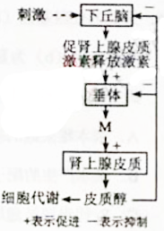
【答案】D
2（2012天津）3.动物被运输过程中，体内皮质醇激素的变化能调节其对刺激的适应能力。右图为皮质醇分泌的调节示意图。据图分析，下列叙述错误的是
A.运输刺激使下丘脑分泌激素增加的结构基础是反射弧
B.图中M促进皮质醇分泌的过程属于神经-体液调节
C.皮质醇作用的靶细胞还包括下丘脑细胞核垂体细胞
D.动物被运输过程中，体内皮质醇含量先升高后逐渐恢复
3、解析：图中M为促肾上腺皮质激素，该激素通过体液的运输，与肾上腺皮质细胞膜上的受体结合，促进肾上腺分泌皮质醇增加，该过程属于体液调节。答案：B
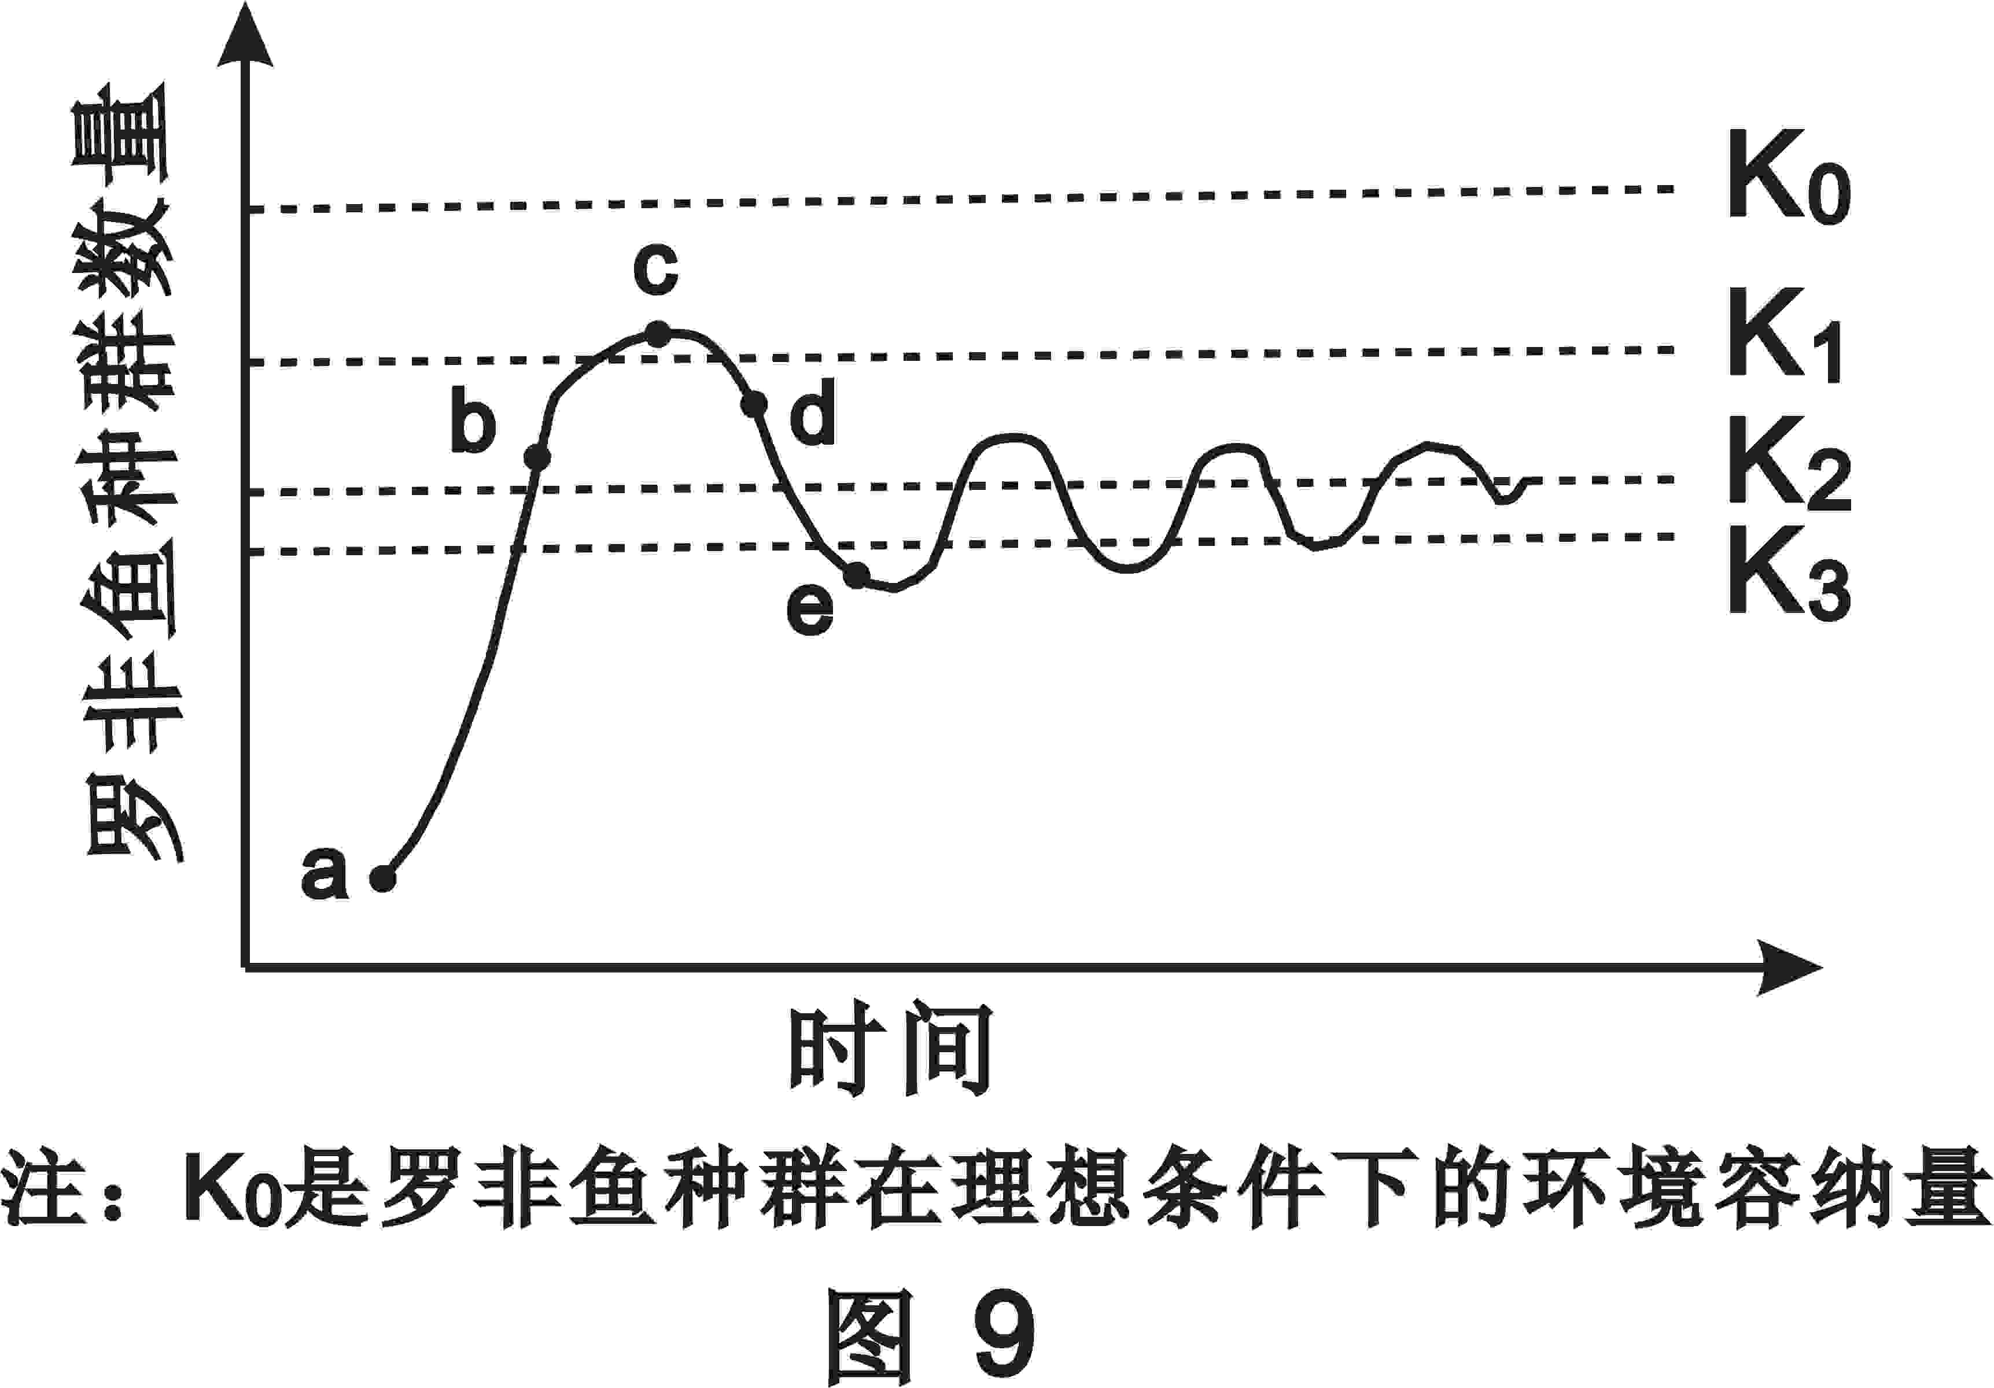
3（2012广东）27、（16分）
罗非鱼是杂食性鱼类，在珠江三角洲地区大量养殖，能适应咸、淡水环境。
（1）当罗非鱼由淡水进入咸水，机体会大量脱水，细胞外液渗透压____________，渗透压感受器产生兴奋，并将兴奋传给_____________，促使其释放_____________，该物质促进肾小管和集合管重吸收水，使尿量减少以适应咸水环境。
（2）某实验基地水库中放养了一批罗非鱼。其监测数据显示，a~e段这种罗非鱼的种群数量发生了明显波动，调查发现有人在该水库中放生了大型肉食性鱼（FNE）；一段时间后，罗非鱼种群数量达到了相对稳定状态（见图9）。图中显示，罗非鱼种群在a~b段呈______型增长。据图推测，FNE最可能是在___________对应的时间点进入水库；在捕食压力下，罗非鱼种群的环境容纳量接近_______________。
（3）富营养化导致藻类大量繁殖，该水库出现水华现象，浮游动物和鱼类均受到影响。请用文字和箭头描述藻毒素从产毒藻逐级积累到FNE体内的途径。
27、（16分）
【答案】（1）升高 下丘脑 抗利尿激素（2）J b K2
（3）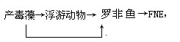
【解析】 (1)根据题意,外界咸水的浓度高于罗非鱼体液的浓度,造成失水,随着体液中水分的流失,所以细胞外液渗透压升高,而下丘脑存在渗透压感受器,在接受到刺激后,会释放抗利尿激素,抗利尿激素作用于肾小管和集合管,促进该处对水分的重吸收,使尿量减少,以此来维持体内水分的平衡。
（2）根据图示罗非鱼在种群数量在开始数量呈“J”增长,从b点后开始环境阻力加大，所以，最可能是在b点放入大型肉食性鱼，并且一段时间后在K2附近波动。
（3）分析根据题意可以获得不是关系：，藻毒素沿着食物链逐级富集。

3.3 人体的内环境与稳态
1说明稳态的生理意义
2举例说明神经、体液调节在维持稳态中的作用
3描述体温调节、水盐调节、血糖调节
4概述人体免疫系统在维持稳态中的作用
5关注艾滋病的流行和预防
1（2012北京）4.下图所示实验能够说明
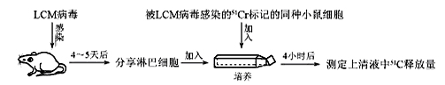
A. 病毒抗原诱导B细胞分化的作用 B. 浆细胞产生杭体的作用
C.病毒刺激淋巴细胞增殖的作用 D. 效应T淋巴细胞的作用
答案：D
解析：考察免疫调节和生物实验，理解能力和实验分析能力。当小鼠感染病毒后，由于病毒寄生在宿主细胞内，所以进行细胞免疫，产生效应T细胞。把效应T细胞与被病毒感染的小鼠细胞混合培养，测定上清液的放射性，最终能说明效应T细胞能与靶细胞密切接触，诱导靶细胞细胞凋亡，最终使病毒暴露在细胞外。
2（2012重庆）3.麻疹病毒活疫苗的广泛接种，显著降低了麻疹的发病率，世界卫生组织已将麻疹列为优先消灭目标，下列相关叙述正确的是
A.该疫苗是小分子物质，其表面的抗原决定簇可被免疫细胞识别
B.初次接种该疫苗后，刺激机体免疫系统，可产生效应T细胞和抗体
C再次接种该疫苗后，记忆细胞分化成效应B细胞释放淋巴因子
D.入侵的麻疹病毒被抗体结合失去致病能力，被T细胞吞噬消化
- 【解析】疫苗作为抗原，具有大分子性，A错；疫苗作为抗原可刺激机体产生体液免疫和细胞免疫，也就是能产生效应T细胞和抗体，B正确；淋巴因子为T细胞释放，C错；与抗体结合的病毒被吞噬细胞吞噬消化，D错
【答案】B
3（2012浙江）4．下列关于神经肌肉（肌肉指骨骼肌）接点及其相关结构和功能的叙述，正确的是
A．一个骨骼肌细胞中只有一个细胞核
B．神经肌肉接点的突触间隙中有组织液
C．突触后膜的表面积与突触前膜的相同
D．一个乙酰胆碱分子可使突触后膜产生动作电位
【答案】B
【命题透析】本题以神经肌肉为载体，综合考查细胞的结构、内环境及神经调节的机理，注重考生思维的发散。
【思路点拨】骨骼肌细胞即横纹肌细胞等少数细胞，一个细胞内有多个细胞核。神经元细胞为组织细胞，浸润在组织液中，突触后膜因形成皱褶故其表面积大于突触前膜。当多个乙酰胆碱分子形成的电位达到一定阈值时，才能引发突触后膜产生动作电位。
4（2012全国理综大纲）1.下列关于膝跳反射的叙述，错误的是
A.反射活动由一定的刺激引起
B.反射活动中兴奋在突触出双向传递
C.反射活动的发生需要反射弧结构完整
D.反射活动中血药神经递质参与兴奋的传递
【答案】B
【解析】反射是在中枢神经系统的参与下，人和动物体对体内外的刺激所产生的规律反应,A正确；兴奋在突触间的传递是单向的，只能由突触前膜释放作用于突触后膜，引起下一神经元兴奋或抑制，B错误，反射完成的结构基础是反射弧，C正确；一个反射弧至少需要两个神经元，兴奋在神经元间的传递依靠递质的协助完成，D正确
5（2012广东）5、有关人体免疫的叙述，正确的是
A .机体主要依赖免疫调节维持内环境稳态
B .病原微生物侵袭，可引起机体产生特异性免疫
C .特异性免疫过程中，只有T 细胞产生记忆细胞
D .如果神经中枢受损，机体的特异性免疫功能完全丧失
5、【答案】Ｂ
【解析】机体依赖神经-体液-免疫系统共同调节内环境的稳态，所以A错；在特异性免疫的过程中，B淋巴细胞也可以产生记忆细胞，所以C错；神经中枢受损，不会导致特异性免疫功能完全丧失。
6（2012四川）3．科研人员为研究脾脏中某种淋巴细胞（简称M细胞）在免疫应答中的作用，进行了如下实验：
组 别 | 处 理 方 式 | 检 测 结 果
实验组 | 用肺癌细胞抗原处理M细胞后，分离出M细胞与胸腺淋巴细胞混合培养，再分离出胸腺淋巴细胞与肺癌细胞混合培养 | 部分淋巴细胞能杀伤肺癌细胞
对照组 | 未经处理的胸腺淋巴细胞与肺癌细胞混合培养 | 淋巴细胞均不能杀伤肺癌细胞
下列对该实验的相关分析，不正确的是
A．实验证明M细胞能够将肺癌细胞抗原呈递给胸腺淋巴细胞
B．经M细胞刺激后部分胸腺淋巴细胞增殖分化成效应细胞
C．实验组培养液中含有能增强效应T细胞杀伤力的淋巴因子
D．实验组培养液中含有能特异性识别肺癌抗原的免疫球蛋白
解析：实验的自变量是：是否用（肺癌细胞）抗原处理的M细胞处理胸腺淋巴细胞，因变量是：胸腺淋巴细胞是否具有杀伤肺癌细胞的作用。而胸腺的淋巴细胞是T淋巴细胞，通过对照实验过程和结果知道，用抗原处理后的M细胞能使胸腺淋巴细胞增殖分化形成效应T细胞，效应T细胞能释放淋巴因子，能诱导产生更多的效应T细胞，并且增强效应T细胞的杀伤力，还能增强其他有关的免疫细胞对靶细胞的杀伤作用，因此实验能证明M细胞能够将肺癌细胞抗原呈递给胸腺淋巴细胞，故A、B、C叙述正确；在实验过程中没有用到抗原处理B淋巴细胞，因此在实验组的培养液中不会含有能特异性识别肺癌抗原的免疫球蛋白，故D错。答案：D。
7（2012江苏）3．下列关于人体内环境稳态失调的叙述，错误的是
A．淋巴管阻塞引起下肢水肿
B．血液中钙盐过多引起肌无力
C．现将接触同种过敏原引起过敏反应
D．腹泻引起体液中水和蛋白质大量丢失

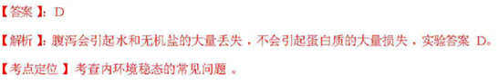

8（2012江苏）12．下列关于免疫调节的叙述，错误的是
A．神经调节和体液调节都与机体免疫有关
B．浆细胞能增殖分化成具有分裂能力的记忆细胞
C．HIV病毒主要攻击T细胞导致免疫功能严重缺陷
D． 大规模畜时合理使用动物激素可提高免疫力
【答案】：B
【解析】：本题考查免疫调节的基础知识，记忆细胞可分化为浆细胞，浆细胞不能逆转形成记忆细胞，所以B错。
【考点定位】考查免疫调节内容。
9（2012四川）5．给实验鼠静脉注射不同剂量的胰岛素，测得血糖的补充速率和消耗速率如右图所示。下列相关分析正确的是
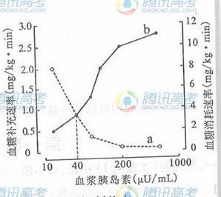
A．随着曲线a的下降，非糖物质向葡萄糖转化的速率快
B．曲线b的上升是胰岛素作用于肝脏、肌肉等细胞的结果
C．当胰岛素浓度为40üU/mL时，在较长时间内血糖浓度会维持相对稳定
D．高浓度胰岛素条件下，下丘脑中控制胰岛A细胞分泌的神经中枢处于抑制状态
解析：根据曲线，a代表血糖的补充速率，b代表血糖的消耗速率。胰岛素是唯一能够降低血糖含量的激素，它一方面能促进血糖进入肝脏、肌肉、脂肪等组织细胞，并在这些细胞中合成糖元、氧化分解或转化为脂肪；另一方面能抑制肝糖元的分解和非糖物质转化为葡萄糖。总的结果是既增加了血糖的去路，又减少了血糖的来源，从而使血糖含量降低。曲线a下降，表明随着血浆胰岛素含量的增加，血糖补充速率逐渐减慢，非糖物质向葡萄糖的转化速率逐渐减慢，故A错。曲线b上升，表明随着血浆胰岛素含量的增加血糖消耗速率逐渐增大，是胰岛素促进血糖进入肝脏、肌肉等细胞利用的结果，故B正确。当胰岛素浓度为40üU/mL时，血糖补充速率（约0.8mg/kg.min）小于消耗速率（约3.5 mg/kg.min），在较长时间内血糖浓度会逐渐降低，故C错。高浓度胰岛素条件下，血糖浓度低于了正常值，此时下丘脑中控制胰岛A细胞分泌的神经中枢应处于兴奋状态，促进胰高血糖素的分泌，使血糖浓度恢复到正常值，故D错。答案：B。
10（2012全国新课程）3．哺乳动物长时间未饮水导致机体脱水时，会发生的生理现象是（ ）
A．血浆渗透压降低
B．抗利尿激素增加
C．下丘脑渗透压感受器受到的刺激减弱
D．肾小管和集合管对水的重吸收作用减弱
【解析】本题主要考查水盐平衡的有关知识。哺乳动物长时间未饮水导致机体脱水时，会导致血浆渗透压升高、下丘脑渗透压感受器受到的刺激增强、抗利尿激素增加，进而导致肾小管和集合管对水的重吸收作用增强。
11（2012全国新课程）4．当人看到酸梅时唾液分泌会大量增加，对此现象的分析，错误的是（ ）
A．这一反射过程需要大脑皮层的参与
B．这是一种反射活动，其效应器是唾液腺
C．酸梅色泽直接刺激神经中枢引起唾液分泌
D．这一过程中有“电—化学—信号”的转化
【解析】本题主要考查反射、条件反射及兴奋产生、传导等知识，具有较强的综合性。当人看到酸梅时唾液分泌会大量增加这是条件反射，反射路径是酸梅的形态、颜色等条件刺激物→眼睛上的感光细胞→传入神经→脑干→传出神经→唾液腺。这一过程经历了一个完整的反射弧，肯定有“电—化学—信号”的转化。由于条件反射是后天获得的经学习才会的反射,是后天学习、积累“经验”的反射活动。因此，条件反射也是需要在大脑皮层的参与下才能完成。
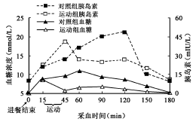
12（2012江苏）25．糖耐量受损（IGT）的人表现为空腹血糖浓度正常、负荷（如饮食）后血糖浓度升高异常。为了探究运动对IGT的干预情况，受试者于餐后进行中等强度持续运动30min，定时采样测定血糖浓度及胰岛素含量，实验结果如图所示。由此可初步推测

A．餐后60min时，胰岛素分泌下降导致血糖浓度低于对照组
B．餐后适量运动可降低IGT人群餐后血糖峰值和胰岛素升高幅度
C．餐后适度运动使IGT人群胰岛素分泌高峰提前，血糖浓度下降
D．餐后适度运动可以减轻IGT人群胰岛B细胞的分泌负担

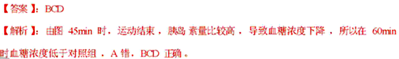
【考点定位】本题主要考查识图能力。

13（2012安徽）2．蛙的神经元内、外Na＋浓度分别是15mmol/L和120mmol/L。在膜电位由内负外正转变为内正外负过程中有Na＋流入细胞，膜电位恢复过程中有Na＋排出细胞。下列判断正确的是
A．Na＋流入是被动运输，排出是主动运输
B．Na＋流入是主动运输，排出是被动运输[来源:学,科,网]
C．Na＋流入和排出都是被动运输
D．Na＋流入和排出都是主动运输
【答案】A
14（2012福建）4．将小鼠B细胞注入家免体内，产生免疫反应后，家兔血清能使小鼠T细胞凝集成细胞集团。而未经免疫的家兔血清不能使小鼠T细胞凝集成团。T细胞凝集现象的出现是因为
A．小鼠B细胞诱导家兔产生细胞免疫
B．小鼠T细胞诱导家兔产生体液免疫
C．小鼠B细胞和小鼠T细胞有相同抗原
D．小鼠T细胞和家兔T细胞有相同抗原
答案：C
解析：本题主要考查免疫学基础知识，即考查特异性免疫、抗原和抗体的概念和特点的掌握程度。小鼠B细胞是作为抗原被注射到家兔体内引起特异性免疫反应产生抗体使得家兔血清中含有针对小鼠B细胞的抗体，此过程属于体液免疫；此时的家兔血清同样能使小鼠T细胞凝集成细胞集团，但是T细胞并没有被注射的家兔体内没有引起特异性体液免疫反应。然而而未经免疫的家兔血清不含针对小鼠B细胞的抗体，同时不能使小鼠T细胞凝集成团，已免疫家兔血清与未免疫家兔血清的区别就是是否含有针对小鼠B细胞的抗体，再根据抗体的转移性，可以推断出小鼠B细胞和小鼠T细胞有相同抗原。

15（2012福建）26Ⅱ．双酚A是一种化工原料，对动物生殖机能有影响。研究人员进行“双酚A对中国林蛙精巢芳香化酶水平的影响”实验。主要过程是：将性成熟雄蛙分组。实验组置于含双酚A的水体饲养，同时作空白对照。一定时间后检测雄娃精巢芳香化酶水平，并对精巢进行制片镜检。结果显示，实验组芳香化酶水平高于空白对照组，且精子发育异常。请回答：
(1)已知芳香化酶能促进雄性激素转化为雌性激素。据此推测双酚A进入雄蛙体内后，使其体内雌性激素水平 ，从而导致精子发育异常。为比较双酚A和雌性激素对精巢机能的影响，可另设置一水 体中含 的实验组。
(2)对精巢镜检时，用高倍镜观察细胞中 的形态和数目，以区分减数分裂过程不同时期的细胞，并统计精子发育异常比例。
(3)林蛙体内雌性激素分泌后经 运输到靶细胞，与靶细胞的 结合产生调节作用。
答案：⑴升高 雌性激素 ⑵染色体 ⑶体液（血液） 受体
解析：本题也是实验题为载体考查激素调节的相关知识。由题意可知芳香化酶能促进雄性激素转化为雌性激素，那么体内雌性激素含量肯定会增加；为比较双酚A和雌性激素对精巢机能的影响，那么就要设置一组含双酚A的水体饲养的林蛙（题干已有），还需另设置一水体中含雌性激素的实验组进行比较。在观察细胞分裂图像时，判断细胞处于那一分裂时期的主要依据是染色体的行为、形态及数量。激素调节的作用途径是体液（血液）运输，与靶细胞的受体结合，完成信息传递。

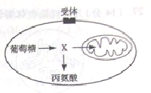
16（2012山东）24.（9分）哺乳动物肝细胞内糖代谢的部分过程如图所示。
（1）图中X物质为 。在有氧条件下，该物质和水彻底分解成二氧化碳和[H]，该过程在 中进行。
（2）血糖浓度升高时，葡萄糖进入肝细胞后可合成 ，多余的葡萄糖还可以转化成 以储存能量。
（3）胰腺中 分泌的胰高血糖素，与肝细胞膜上的受体结合后调节糖代谢过程，这反映了细胞膜具有 的功能。
（4）用¹⁴C标记的葡萄糖研究肝细胞内糖代谢的过程中，发现血浆中的白蛋白亦出现放射性。在白蛋白合成和分泌的过程中，依次出现放射性的细胞器是 。
【答案】（1）丙酮酸 线粒体 （2）肝糖原（或肝糖元） 脂肪
（3）胰岛A细胞 细胞间信息交流（或细胞间信息传递）
（4）核糖体、内质网、高尔基体
【解析】本题综合考查分泌蛋白的形成过程、有氧呼吸的过程、血糖调节过程及细胞膜的功能。主要考查对知识点的理解记忆能力，难度较低。
（1）由题干“在有氧条件下，该物质与水彻底分解成CO₂和[H]”知该过程为有氧呼吸第二阶段，则该物质为丙酮酸，场所是线粒体基质。（2）（3）综合考查血糖调节过程，当血糖浓度升高，最终会刺激胰岛B细胞分泌胰岛素，促使葡萄糖进入肝细胞后合成肝糖原，进入肌细胞后合成肌糖原，还可以转化为肺糖物质，如脂肪、氨基酸等，但题干要求答储存能量的物质，因而为脂肪；当血糖浓度降低，最终会刺激胰岛A细胞分泌胰高血糖素作为调节信号分子，其作用过程体现了教材中细胞膜的第三个功能细胞间信息交流。（4）根据分泌蛋白的概念知该白蛋白为分泌蛋白。
17（2012全国理综大纲）32.（11分）（注意：在试题卷上作答无效）
回答下列问题：[来源:学科网ZXXK]
（1）大多数病毒进入人体内经过 细胞的摄取和处理，使 暴露于抗原的表面，并将抗原呈递给T细胞，刺激T细胞分泌 。
（2）人体接种甲型H1N1流感疫苗后，一段时间内当甲型H1N1流感病毒侵染机体时，不易患病，其主要原因是 。
【答案】⑴吞噬细胞 抗原决定簇 淋巴因子
⑵接种疫苗后，人体内产生相应的记忆细胞，甲型H1N1流感病毒侵染机体时，很快会被记忆细胞所识别，并发生二次免疫，很快将病毒清除掉，所以不易患病。
⑶1种⑷动物细胞融合
【解析】⑴体液免疫中，大多数病毒进入人体内，首先经过吞噬细胞的摄取和处理，这样就会使抗原决定簇暴露，并将抗原呈递给T细胞，刺激T细胞分泌淋巴因子。
⑵接种疫苗后，人体内产生相应的记忆细胞，甲型H1N1流感病毒侵染机体时，很快会被记忆细胞所识别，并发生二次免疫，很快将病毒清除掉，所以不易患病。
⑶病毒只含有一种核酸，DNA或者RNA。
⑷灭活的仙台病毒在动物细胞工程中可用于诱导动物细胞融合。
【试题点评】本题以病毒为背景材料，考查有关免疫、病毒结构和动物细胞工程的知识，难度不大，但综合性强。
18（2012安徽）30．（20分）
Ⅰ．（12分）机体激素含量的相对稳定对维持稳态有重要作用。
（1）内分泌腺没有导管，分泌的激素＿＿＿＿＿＿。因此，临床上可通过抽取血样来检测内分泌系统的疾病。某甲状腺功能障碍患者，检测到体内有一种促甲状腺激素（TSH）受体的抗体，该抗体阻断TSH的效应，则该患者血液中TSH含量比正常值＿＿＿＿。另一甲状腺功能障碍患者，下丘脑功能正常，血液中TSH和甲状腺激素（TH）含量明显低于正常值，为诊断病因，静脉注射TSH后，TH含量明显升高，表明该患者＿＿＿＿部位发生病变。
（2）下丘脑的＿＿＿＿＿＿受中枢神经系统活动调节并释放激素，从而调节垂体激素的分泌。TH对垂体的反馈抑制作用与促甲状腺激素释放激素（TRH）的刺激作用＿＿＿＿，相互影响，共同维持机体TSH含量的稳定。TH能进入垂体TSH分泌细胞内发挥作用，表明该细胞能通过＿＿＿＿＿＿接受信息。
【命题透析】考查人体稳态维持的机制－体液调节。本题重点考查激素调节的特点、甲状腺激素分泌的调节机制。
【思路点拨】（1）内分泌腺产生的激素直接排放到血液中，因此可通过血样检测来诊断内分泌系统的疾病。抗体阻断TSH的效应后，致使TRH、TH的含量下降，通过反馈调节促进下丘脑分泌TSH，故其含量比正常值高。下丘脑正常而甲状腺功能障碍患者，病变部位可能是垂体或甲状腺，注射TSH后TH含量明显升高，表明甲状腺功能正常，垂体发生病变。
（2）下丘脑结构中存在神经细胞和内分泌细胞，前者用于传导兴奋参与神经调节，后者分泌相应激素，参与体液调节。调节高等动物或人体的激素不止一种，多种激素间协调配合，密切合作，共同维持内环境的稳态。TH能进入垂体TSH分泌细胞内发挥作用，说明后者的细胞内部存在TH的受体蛋白。
【参考答案】（1）通过体液传送 高 垂体
（2）分泌细胞 相互拮抗 胞内受体
19（2012山东）25. （10分）人手指意外触到蜡烛火焰，引起屈肘反射。其反射弧示意图如下。
（1）图中神经元a产生的兴奋在传入神经纤维上以 形式进行传导。当神经冲到传到神经末梢时，引起突触前膜内 释放神经递质，该递质与神经元b细胞膜上 结合，使神经元b兴奋。神经元b的神经冲动进一步引起神经元c兴奋，最终导致屈肌收缩。
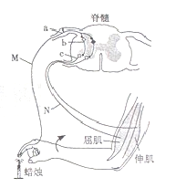
（2）图中M点兴奋时，此处神经纤维膜两侧的电位表现为 。若N点受刺激产生兴奋，则在神经元b上 （填“有”或“无”）膜电位的变化，其原因是 。
（3） 手指意外触到火焰引起局部皮肤红肿，是因为皮肤毛细血管舒张和通透性增加，
引起组织间隙液体积聚。若手指伤口感染，可引起体液中吞噬细胞和杀菌物质抵御病菌侵害，此过程属于 免疫。
【答案】（1）局部电流（或电信号，神经冲动） 突触小泡 （特异性）受体
（2）内正外负 无 兴奋在神经元之间只能单向传递
（3）血浆中蛋白质和液体渗出 非特异性
【解析】本题主要考查运用神经调节和免疫调节的相关知识分析问题，解释图形，获得结论的能力。（1）兴奋在神经纤维上以局部电流的形式传导，称为电信号（或神经冲动）；兴奋在突触上传递时，突触小泡释放神经递质，与突触后膜上的特异性受体结合，是下一神经元兴奋；（2）神经纤维某点兴奋时，此处表现为大量Na⁺内流，形成内正外负的动作电位；由图可判断M为传入神经纤维，N为传出神经纤维，b、c处分别为突触，由于神经递质只能由突触前膜作用与突触后膜知，兴奋在突触上只能单向传递，由a→b→c，而不能反向；
（3）毛细血管扩张，通透性增强，血浆中的蛋白质和液体极易渗到组织细胞间隙，造成组织液增多，引起皮肤红肿；体液中吞噬细胞和杀菌物质抵御病菌侵害为第二道防线，属于
非特异性免疫。

20（2012全国新课程）30．（10分）肺牵张反射是调节呼吸的反射之一，图（a）为肺牵张反射示意图，该反射的感受器位于肺中，深呼吸后肺扩张，感受器兴奋，神经冲动经传入神经传入脑干，抑制吸气，引起呼气。
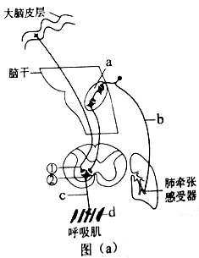

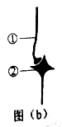

回答下列问题：
（1）图（a）中，a、b、c、d是反射弧的组成部分，a是 ，b是 ，c是 ，d是 。
(2)人体要屏住呼吸必须受到图（a）中 的调控。
（3）图（a）中神经元①和②之间形成的突触（放大后的突触如图（b）所示）中，突触小体是神经元①中的 （填“轴突”、“树突”或“细胞体”）末端膨大形成的，突触后膜位于神经元②的 （填“轴突”、“树突”或“细胞体”）。
【解析】本题通过反射弧和突触的结构，考查学生对神经调节基础知识的掌握程度和识图应用能力，难度较低，属于送分题。
（1）从图（a）中已有感受器且b有神经节，所以b为传入神经，a是神经中枢，c、d分别是传出神经和效应器。（2）从图（a）中可以看到呼吸肌还受大脑皮层的控制，脑干是抑制吸气，引起呼气的，若屏住呼吸，既不吸气也不呼气，为主动意识控制行为，故中枢为图（a）中的大脑皮层必须受到大脑皮层的控制。（3）考察突触的基本结构，教材上有类似的图和原句突出结构中突触前膜由前一个神经元的轴突末端膨大形成，突触后膜由下一个神经元的树突或细胞体充当。
【答案】（1）神经中枢 传入神经 传出神经 效应器 (2)大脑皮层 （3）轴突 细胞体（树突或胞体）
21（2012江苏）29．为了研究乙醇对人体神经行为能力的影响，科研人员选取若干自愿者，等量饮用同一种酒，参照世卫组织神经行为能力测试标准，测试短时间反应时（对简章信号作出反应的最短时间）、视觉保留（对视觉信号记忆的准确数）和血液中乙醇浓度。以受试者自身未饮酒时为对照，计算能力指数相对值，结果如图所示。请回答下列问题：
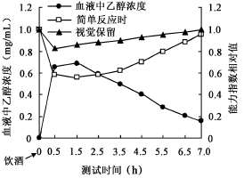
（1）测试期间受试者血液中乙醇浓度的变化说明人体能通过调节维持＿＿＿＿＿＿。
（2）随着血液中乙醇浓度的迅速升高，神经行为能力指数相对值明显降低，可以推测乙醇会＿＿＿＿＿兴奋在相应反射弧上的传输时间，从而降低了机体的反应速度和判断能力。
（3）对视觉信号作出判断与反应需经过的神经中枢位于＿＿＿＿＿＿。
（4）动物实验显示，乙醇能增加脑组织中某种抑制性神经递质与相应受体的结合。由此推测乙醇可能影响了兴奋在＿＿＿＿＿＿处的传输。
（5）凡有神经系统疾患、视听觉及手部运动障碍都不能作为测试对象，原因是受试者的＿＿＿＿＿＿＿＿＿＿＿必须结构完整和功能正常；甲状腺功能亢进的患者也不宜作为受试者，原因是＿＿＿＿＿＿＿＿＿＿＿＿，从而干扰测试结果。

【答案】：（1）稳态 （2）延长 （3）大脑皮层和脊髓 （4）突触
（5）反射弧 甲状腺激素分泌过多会提高神经系统的兴奋性

【解析】：本题考查神经体液调节的相关问题，主要是结合图像和神经体液调节做题，详解见答案。
【考点定位】考查神经体液调节。

